Sciences physiques | LA MESURE DE L’ÉNERGIE ÉLECTRIQUE : à quoi sert un compteur électrique ? que nous apprend une facture d'électricité ? |  | 3 Prépa Pro
Connaissances |  | Capacités
- L’énergie électrique E transférée pendant une durée t à un appareil de puissance nominale P est donnée par la relation E = P.t  - Le joule est l’unité d’énergie du Système international (SI). |  | - Calculer, utiliser une formule

Deux amis discutent sur la consommation d’énergie électrique.
L’un affirme que son téléviseur en mode veille (3 Watts) consomme moins en 40 min qu’une ampoule de 11 W fonctionnant pendant 10 min. L’autre pense le contraire

Qui a raison ?
- Quelles sont les deux grandeurs physiques évoquées dans le texte et que représentent-elles ?
…………………………………………………………………………………………………..
…………………………………………………………………………………………………..
- D’après toi, de quoi dépend l’énergie consommée ?
…………………………………………………………………………………………………..
…………………………………………………………………………………………………..
- Propose alors, un calcul pour pouvoir vérifier qui a raison.
…………………………………………………………………………………………………..
…………………………………………………………………………………………………..
…………………………………………………………………………………………………..

À retenir
………………………………………………………………………………………………………………………………………………………………………………………………………………………………………………………………………………………………………………………………………………………………………………………………………………………………………………………………………………………………………………………………………………………………………………………………………………………………………………………………………………………………………………………………………………………………………………………………………………………………………………………………………………………………………………………………………………………………………………………………………………………………………………………………………………………………………………………………………………………………………………………………………………………………………………………………………………………………..

Vérifions qui a raison :
- Télévision :

- Ampoule :

- …………………………………………………………………………………………………….

À quoi sert un compteur électrique ?

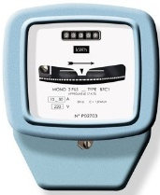
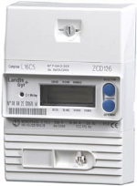
L’énergie électrique n’est pas une énergie gratuite, elle nous est facturée par un fournisseur d’énergie électrique (EDF, UEM etc…).
Celui-ci doit pouvoir mesurer l’énergie électrique que nous consommons, c’est pour cela qu’il installe chez le client un « compteur électrique ».

Mais l’unité légale de l’énergie dans le Système international (SI): le joule n’est pas adapté, car de ce fait le temps est compté en seconde.
Or nos appareils électriques domestiques les plus puissants fonctionnent pendant plusieurs heures (machine à laver, four, chauffe-eau…) voir en permanence (réfrigérateur).
Pour cela, les fournisseurs d’énergie électrique ont créé une nouvelle unité le watt-heure(Wh), qui représente une énergie de : un watt consommée pendant une heure (et 1Wh = 3600 J).
Même, ils utilisent pour facturer l’énergie électrique, un multiple du watt-heure : le kilowatt-heure (kWh), avec 1kWh= 1000Wh

Prenons un exemple : un réfrigérateur de puissance nominale de 200 W.
- Calculons l’énergie consommée en une heure :

Que nous apprend une facture d'électricité ?
Voici un exemple de facture d’électricité d’UEM
Nom adresse où est envoyée la facture
N° Référence client
du contrat

45 A

Montant TTC à payer

Énergie consommée

Taxes

Abonnement à une puissance

Prix du kWh

À retenir
…………………………………………………………………………………………………………………………………………………………………………………………………………………………………………………………………………………………………………………………………………………………………………………………………………………………………………………………………………………………………………………………………………………………………………………………………………………………………………………………………………………………………………………………………………………………………………………………………………………………………………………………………………………………………………………………………………………………………………………………………………………………………………………………………………………………………………………………………………………………………………………………………………………………………………………………………………………………………………………………………………………..

Exercices

Soit le schéma d’une installation électrique où les prises alimentent des appareils.
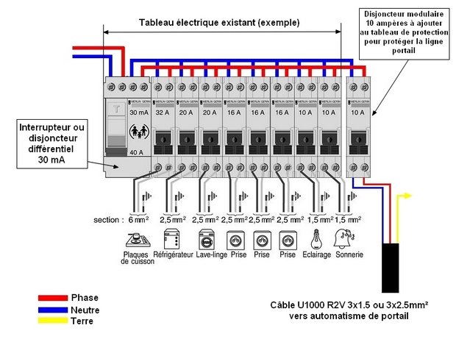
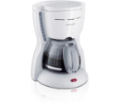
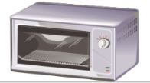
1000 W
2600 W
1800 W
100 W

- Le lave-linge d’une puissance de 2200 W, fonctionne pendant 2,5 heures. Calculer l’énergie consommée en Wh et en kWh.

- Donner la puissance nominale de la cafetière :

  - Calculer, dans ces conditions l’énergie consommée en Joule, si elle fonctionne pendant 8 min :

  - Convertir l’énergie en Wh à l’unité et en kWh

  - Donner le prix qu’a couté ce café à 0,01 € prés sachant que le prix du kWh est
de 0,136 € TTC.

